1. Crear una carpeta llamada git-s1 –

mkdir git-s1

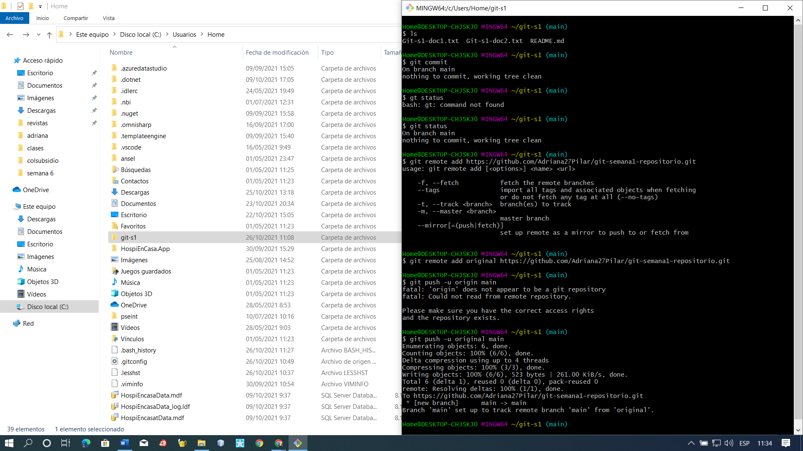

1. Ejecutar git init

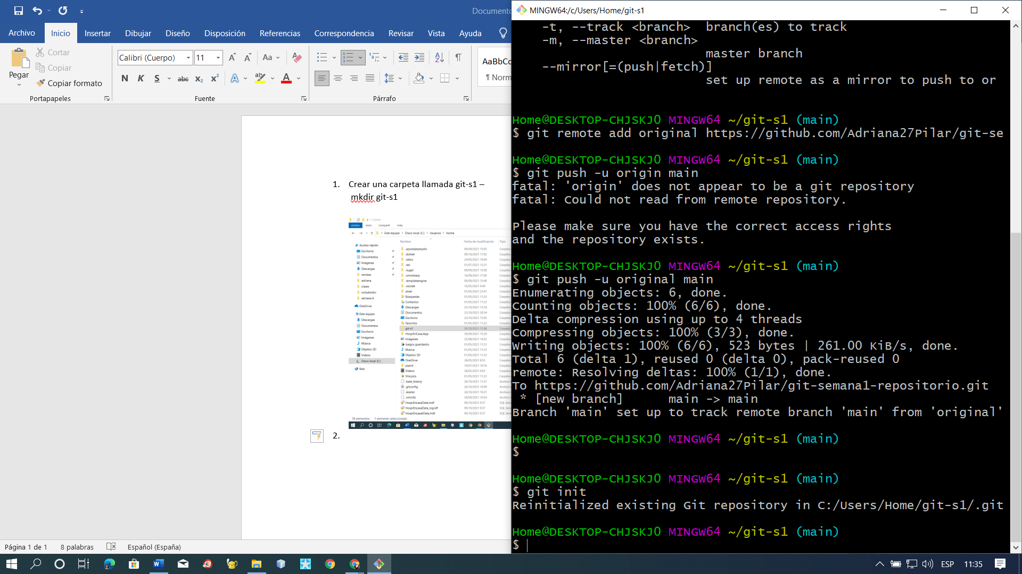

1. Dentro de la carpeta git-s1 crear 2 archivos

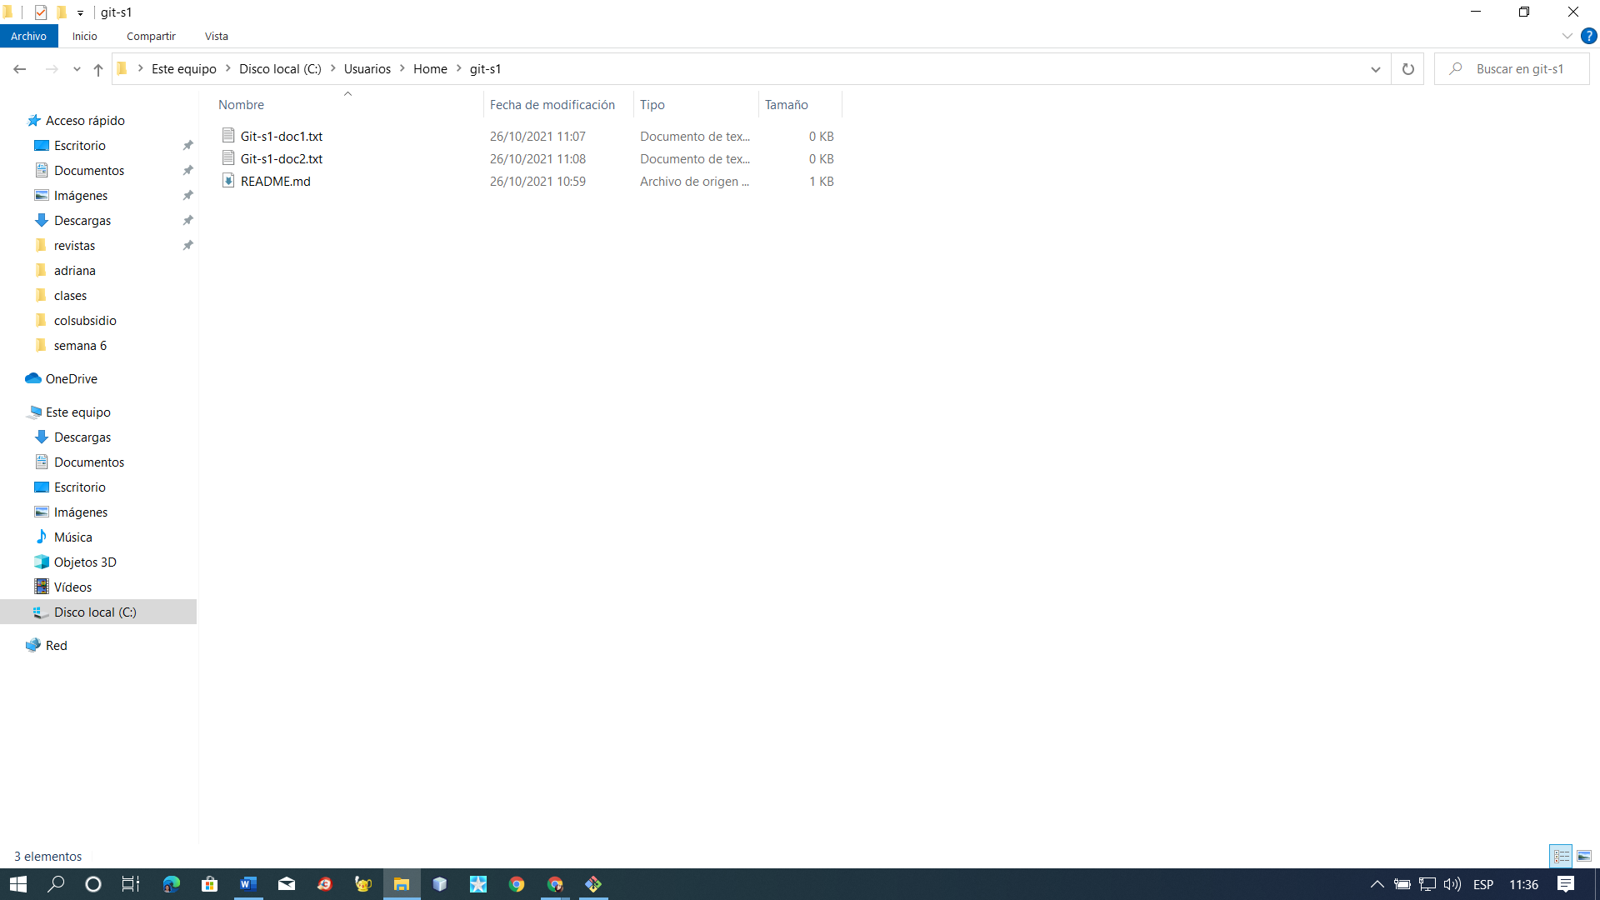

1. Registra texto diferente en cada uno de ellos

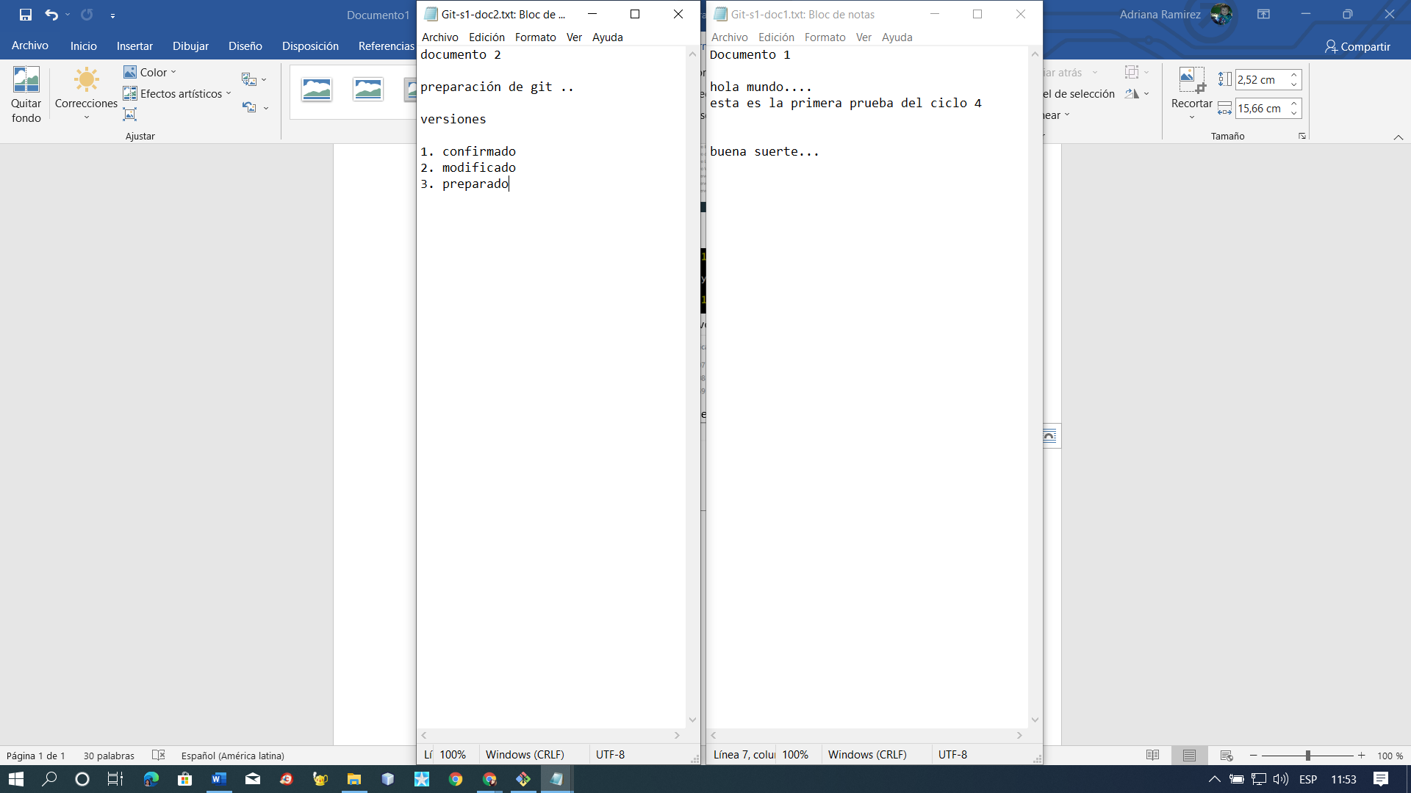

1. Agregar a Git-s1-doc1.txt área de preparación

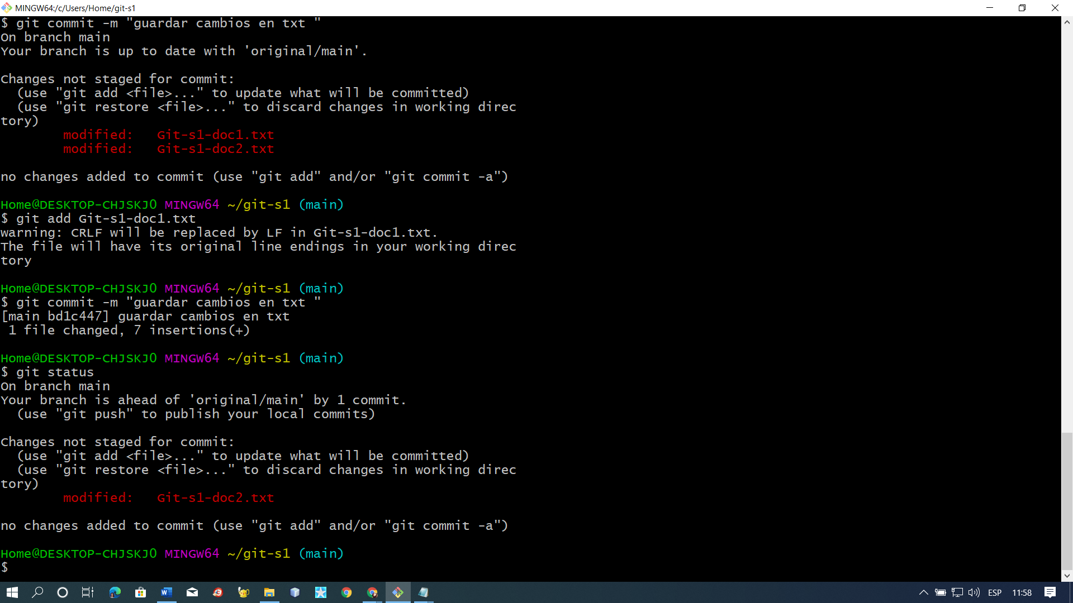

Se evidencia que al realizar **git status**(se modificó un archivo), **git add**(los datos están guardados de forma segura) y **git commit** ( se ha modificado y capturado la información) al documento git-s1-doc1.txt .

Mientras que al git-s1-doc2.txt no se le realizo ninguna modificación de guardado por ende sigue marcando un color rojo de alerta.

1. Agregar git-s1-doc2.txt

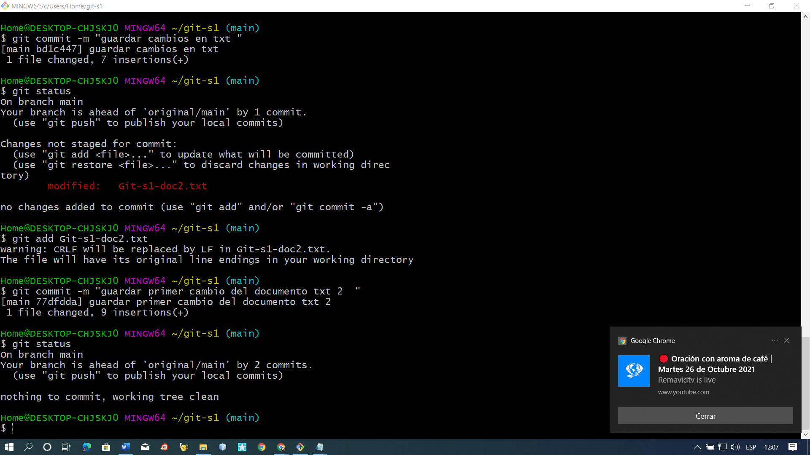

1. Modificar el archivo git-s1-doc1.txt

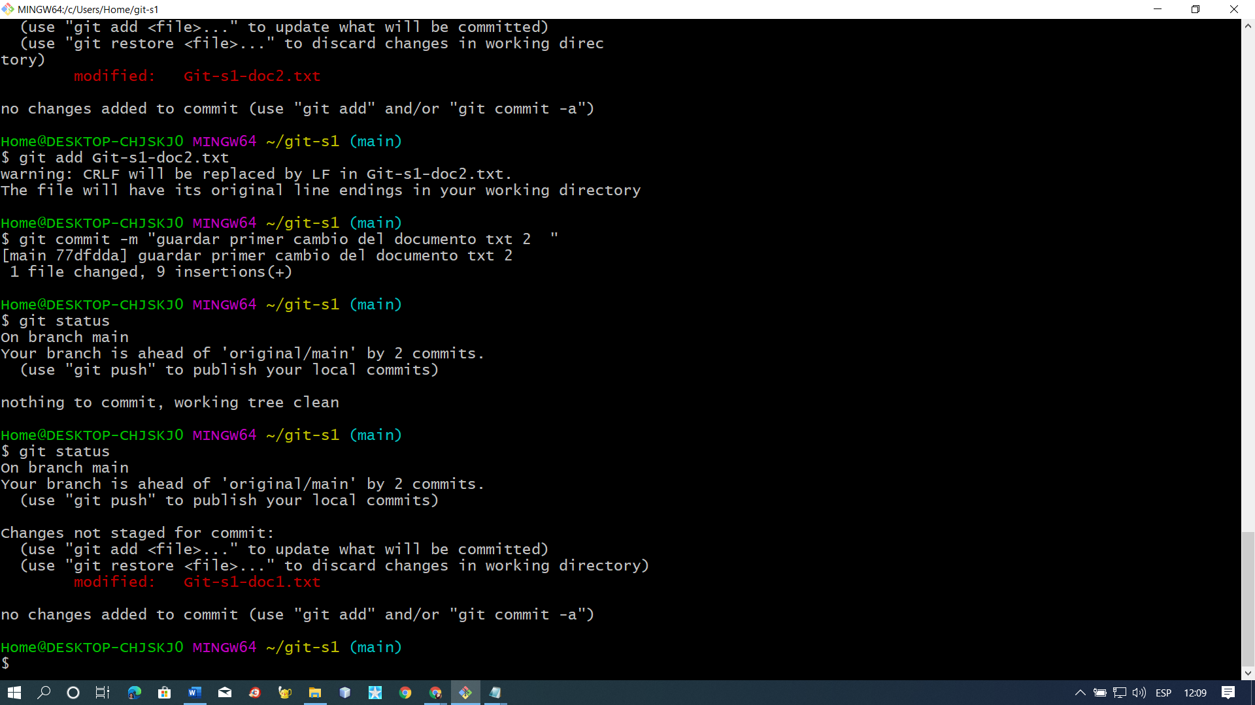

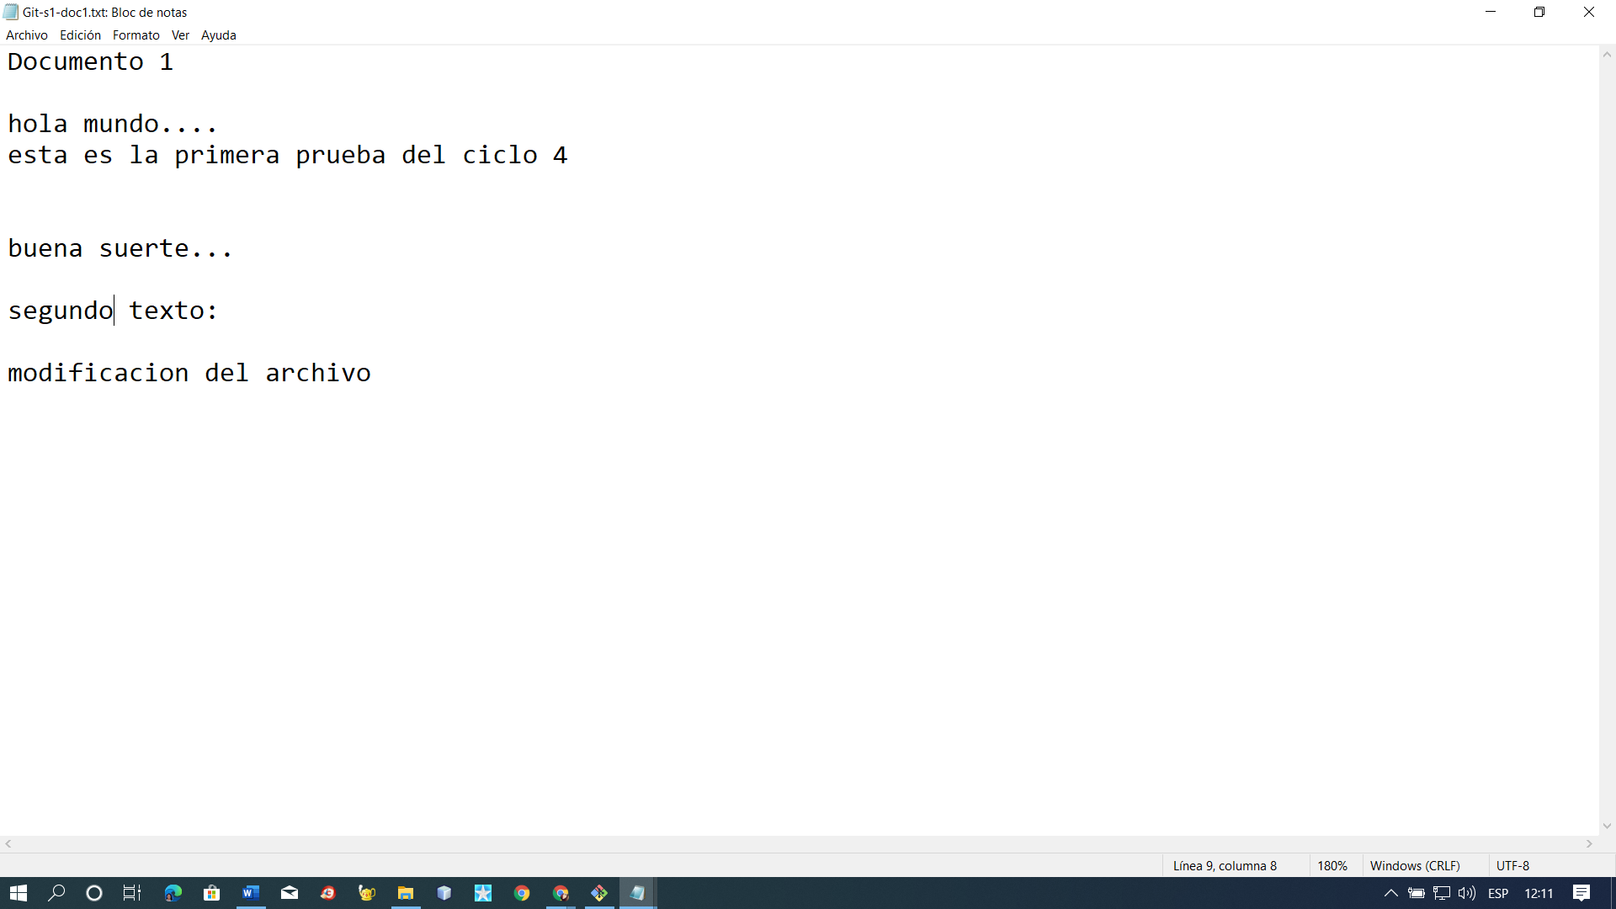

1. Agregar un archivo Git-s1-doc3.txt

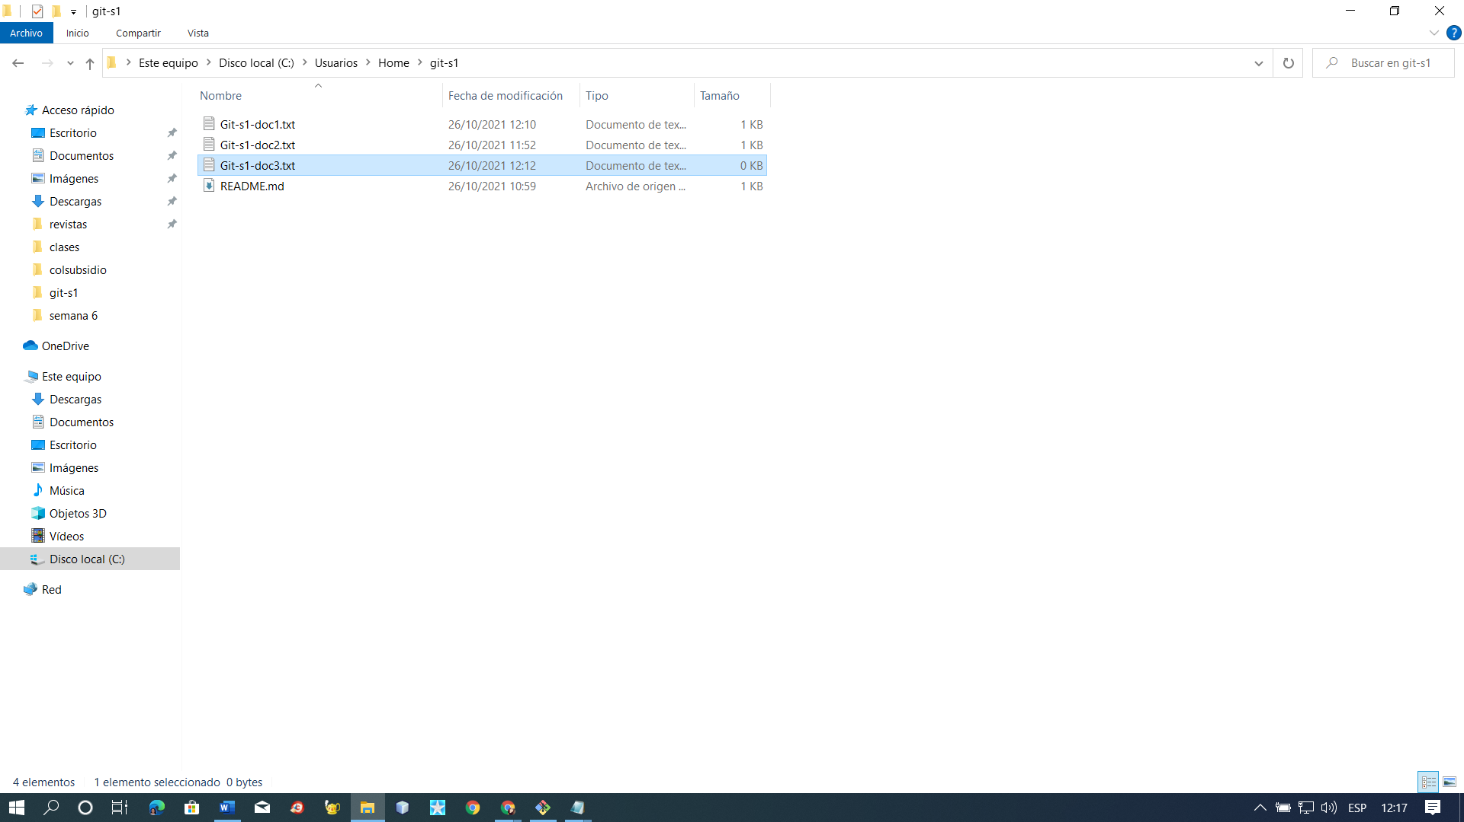

1. Revisar estado de trabajo

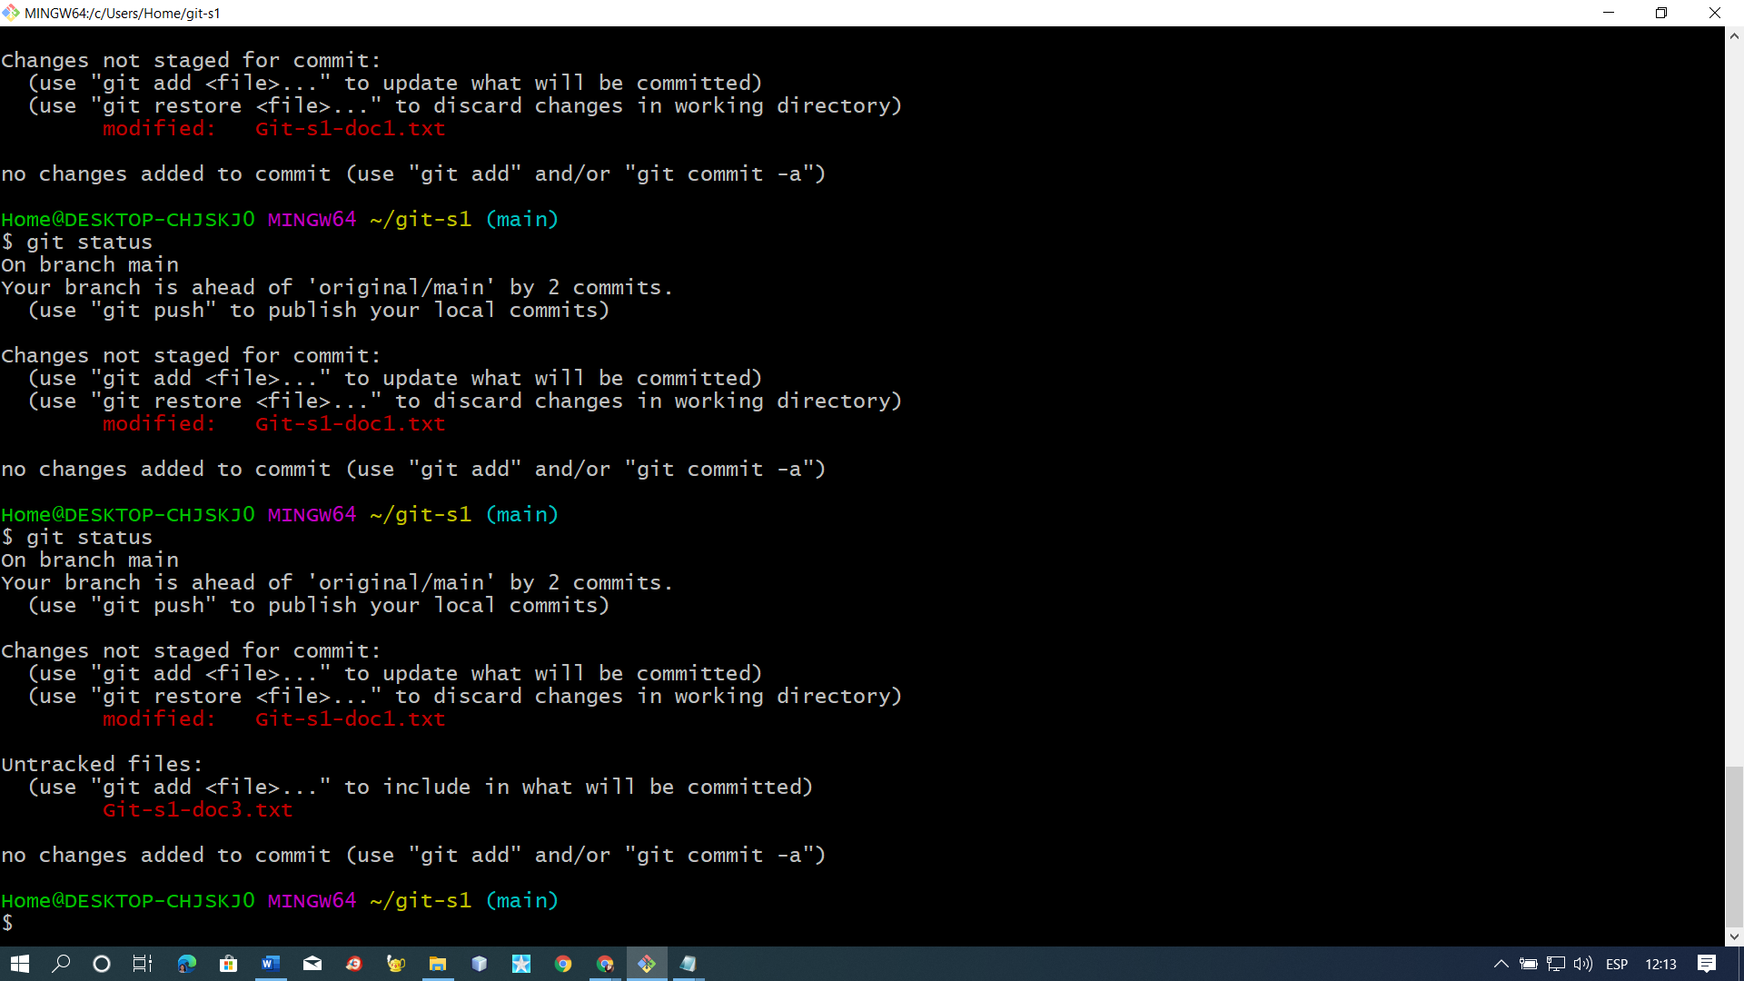

Se evidencia que: existe una modificación en los archivos y un archivo nuevo.

* Se remplaza y se guardala informacion del documento 1

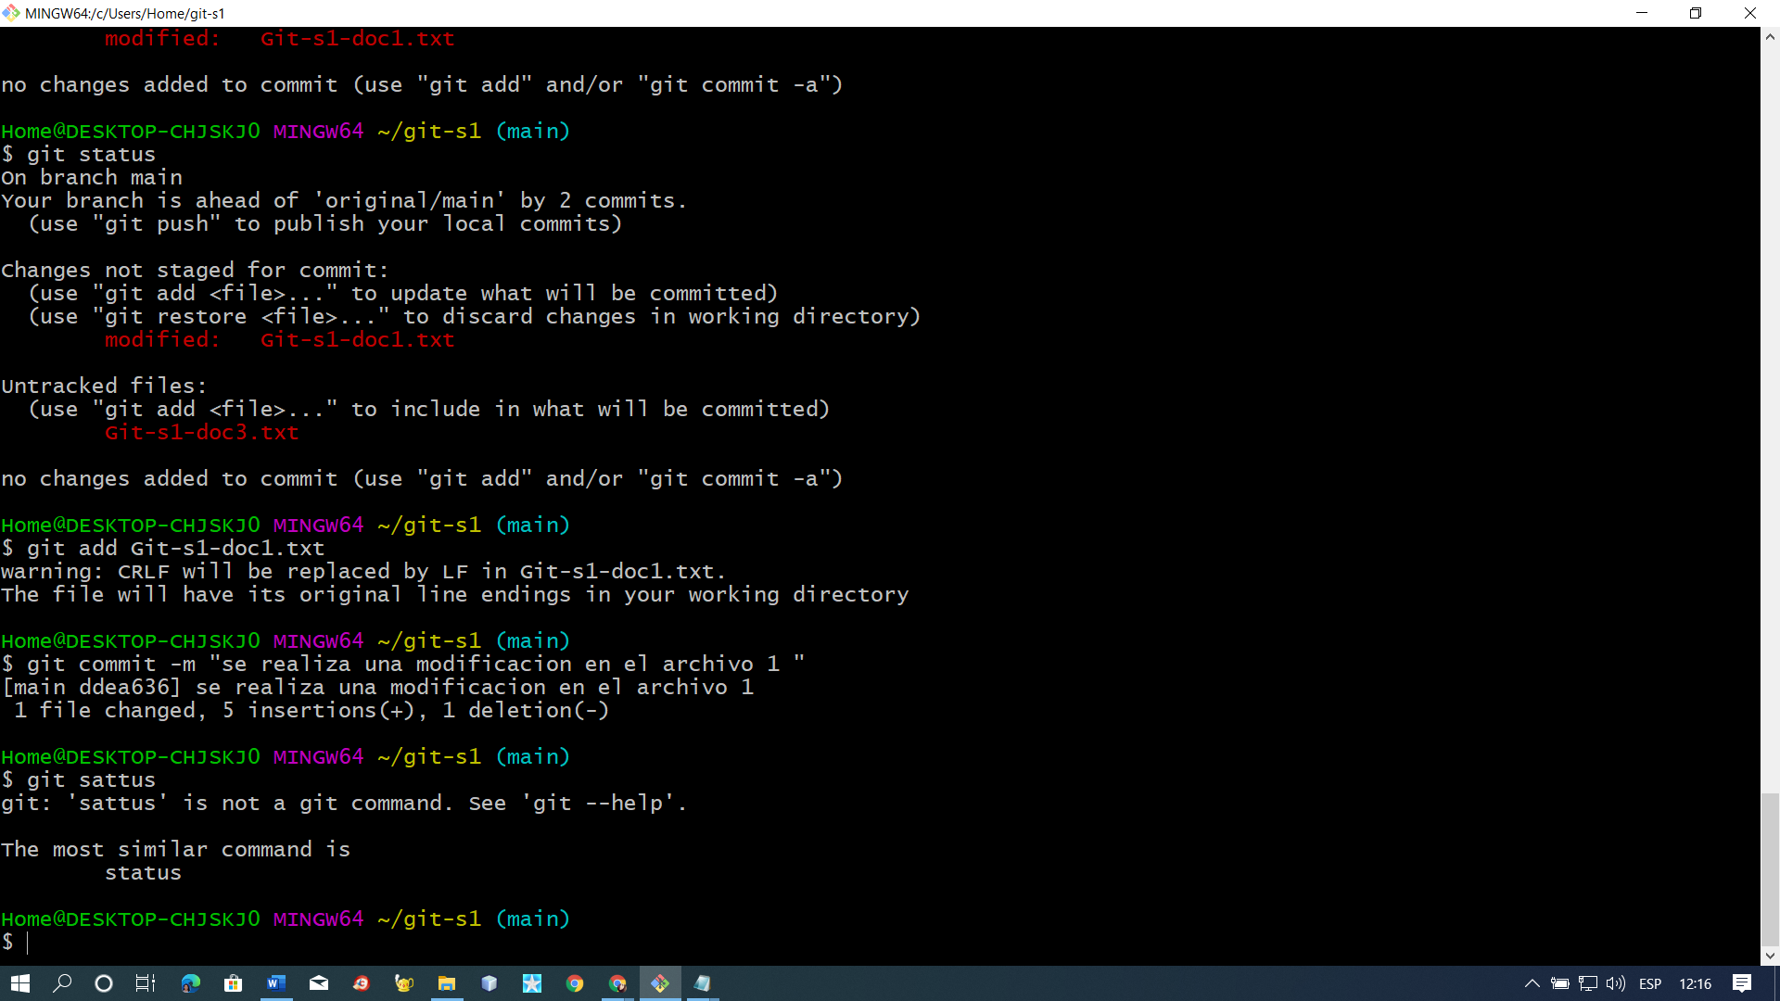

* Se guarda la informacion del documento 3

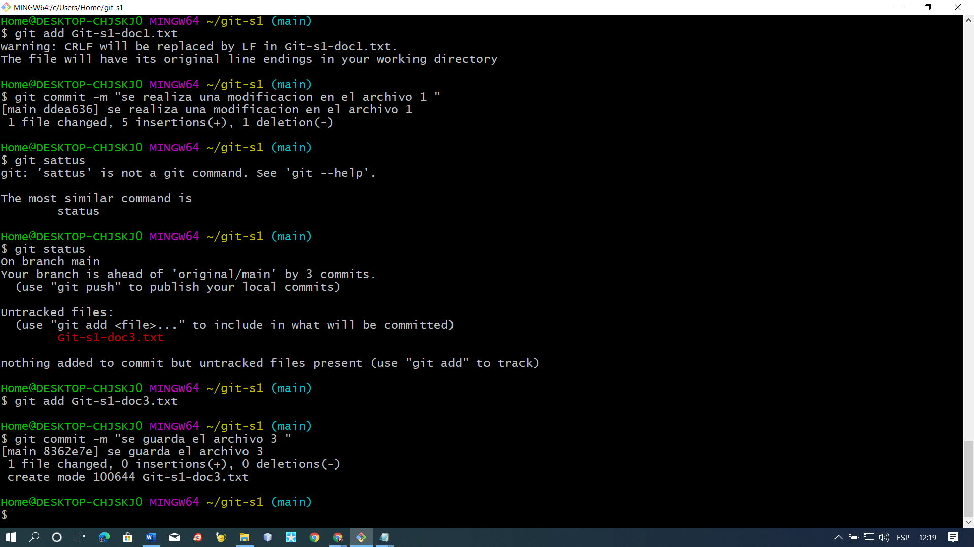

1. Pasos confirmados

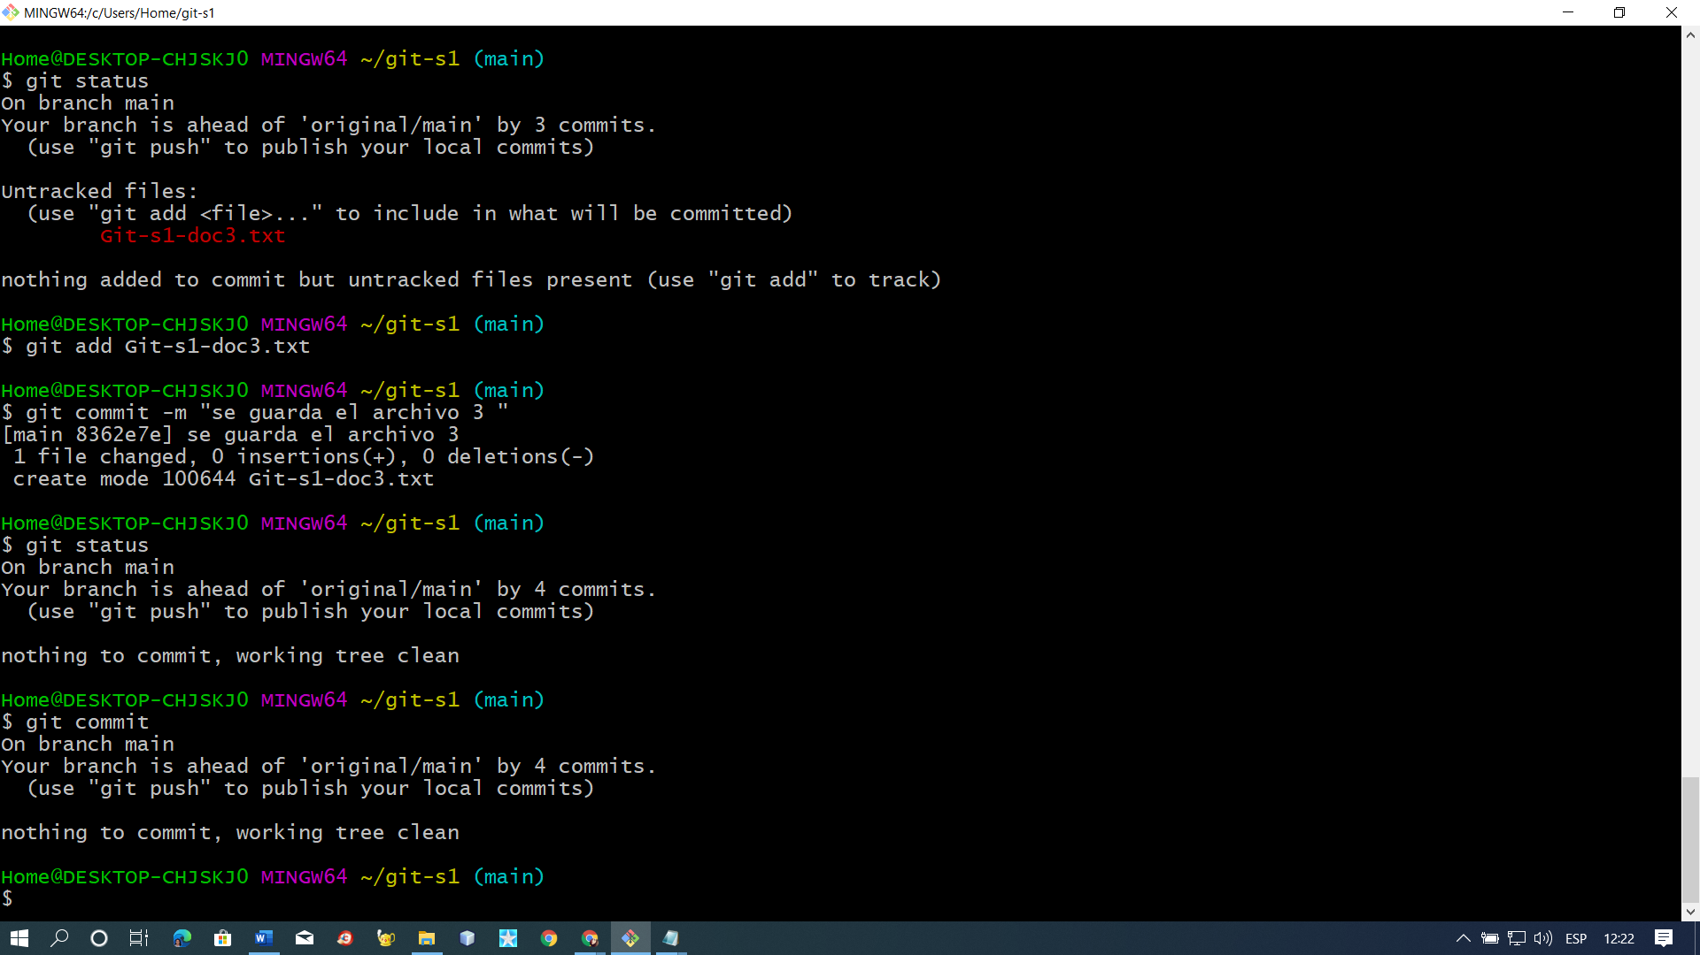

1. Cargar los archivos a GitHub

